ประกาศ
ขอความร่วมมือผู้มีส่วนได้เสียภายใน (IIT) และผู้มีส่วนได้เสียภายนอก (EIT) ดำเนินการประเมินคุณธรรมและความโปร่งใสในการดำเนินงานของหน่วยงานภาครัฐ

*****************

การประเมินคุณธรรมและความโปร่งใสในการดำเนินงานของหน่วยงานภาครัฐได้ถูกกำหนดเป็นกลยุทธ์ที่สำคัญของยุทธศาสตร์ชาติว่าด้วยการป้องกันและปราบปรามการทุจริต ระยะที่ ๓ (พ.ศ. ๒๕๖๐ – ๒๕๖๔) ซึ่งถือเป็นการยกระดับให้การประเมินคุณธรรมและความโปร่งใสในการดำเนินงานของหน่วยงานภาครัฐจะต้องดำเนินการ โดยให้หน่วยงานภาครัฐที่เข้ารับการประเมินได้นำแนวทางการพัฒนาและยกระดับการบริหารจัดการให้เป็นไปตามหลักธรรมาภิบาล เกิดการปรับปรุงประสิทธิภาพในการให้บริการและการอำนวยความสะดวกต่อประชาชนให้เข้าถึงการบริการสาธารณะด้วยความเป็นธรรมผ่านการปฏิบัติงานอย่างมีมาตรฐาน มีการประกาศขั้นตอนและระยะเวลาในการให้บริการอย่างชัดเจน ด้านบริหารจัดการหากหน่วยงานให้ความสำคัญกับการป้องกันในประเด็นที่อาจเป็นความเสี่ยง หรือเป็นช่องทางที่ก่อให้เกิดการทุจริต การรับสินบน หรือก่อให้เกิดผล
ประโยชน์ทับซ้อนจะสามารถยับยั้งการทุจริตหรือผลประโยชน์ทับซ้อนที่อาจเกิดขึ้นได้อย่างเท่าทันสถานการณ์ เมื่อหน่วยงานภาครัฐมีการป้องกันการทุจริตเชิงรุกจะทำให้การทุจริตในภาพรวมของประเทศลดลงได้ในที่สุด ตลอดจนผลักดันให้เกิดทิศทางการพัฒนาและปรับปรุงการทำงานภายในหน่วยงานในภาพรวมของประเทศให้มีประสิทธิภาพมากยิ่งขึ้น
ในปีงบประมาณ พ.ศ. ๒๕๖๑ สำนักงาน ป.ป.ช.ได้พัฒนาระบบเทคโนโลยีสารสนเทศเพื่อสนับสนุนระบบการประเมิน โดยผู้มีส่วนได้เสียสามารถตอบแบบวัดการรับรู้ของผู้มีส่วนได้เสียผ่านทางเว็บไซต์ หรือช่องทาง QR Code ซึ่งองค์การบริหารส่วนตำบลมะม่วงสองต้นได้จัดส่งจำนวนผู้มีส่วนได้เสียภายใน (IIT) และ
รายชื่อผู้มีส่วนได้เสียภายนอก (EIT) เข้าสู่ระบบสารสนเทศของสำนักงาน ป.ป.ช.แล้ว จึงขอเชิญผู้มีส่วนได้เสียตามรายชื่อแนบท้ายนี้ตอบแบบวัดการรับรู้ผ่านช่องทางเว็บไซต์ หรือช่องทาง QR Code ของสำนักงาน ป.ป.ช. ได้ตั้งแต่บัดนี้ถึงวันที่ ๓๐ พฤศจิกายน ๒๕๖๑

องค์การบริหารส่วนตำบลมะม่วงสองต้น

รายชื่อผู้ที่ตอบแบบวัดการรับรู้ของผู้มีส่วนได้เสียภายนอก (EIT)
ช่องทาง https://itas.nacc.go.th/go/eit/fa6lri
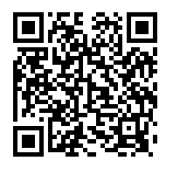

ลำดับที่ | ชื่อ-สกุล
1. | จ.ส.อ.ภูดิท แก้วจิตรงาม
2. | น.ส.กชพร กลัดจิตร (ร้านพิศาลการช่าง)
3. | น.ส.ซิตีคอลิด๊ะ บินติอะสร
4. | น.ส.ปวีณา บิลเต๊ะ
5. | น.ส.ปาจรีย์ แซ่ลิ่ม (ร้านนายเอี่ยวบุ๊คซิตี้)
6. | น.ส.ราตรี จุลเลศ
7. | น.ส.วิไลวรรณ อินทรสุข
8. | น.ส.สุทธิดา สมทอง
9. | น.ส.อุไรวรรณ ราชนิยม
10. | นางกะรีหย๊ะ บูมะลายู
11. | นางจรวย สมโสภณ
12. | นางจำเรียง อินทรสุวรรณ
13. | นางเจียม ไชยอมร
14. | นางฉันทนา เสนา
15. | นางถนอม ชนะไชย
16. | นางนิภา ศากยโรจน์
17. | นางแนบเนียน มณีโชติ
18. | นางวาณี วิเศษศิลป
19. | นางอาจินต์ มุสิเกิด
20. | นางอารีย์ มุสิเกิด
21. | นายเกรียงไกร แซ่ลี้ (ร้านสหวิทยุนครศรีฯ)
22. | นายจรัส สุวรรณรัตน์
23. | นายจำเริญ จู่วาที
24. | นายเจริญ คงกัน

รายชื่อผู้ที่ตอบแบบวัดการรับรู้ของผู้มีส่วนได้เสียภายนอก (EIT)
ช่องทาง https://itas.nacc.go.th/go/eit/fa6lri
ลำดับที่ | ชื่อ-สกุล
25. | นายชูฤทธิ์ ญาณรัตน์
26. | นายณัชพล ไชยกล (หจก.ไชยกลคอนสตรัคชั่น)
27. | นายด๊ะหูด ไทรทอง
28. | นายธรรมวัชร์ รักหอม (หจก.กรีนโซนอินเตอร์ 2001)
29. | นายธีรยุทธ สทานสัตย์
30. | นายประจักษ์ เหล็กเพ็ชร์
31. | นายประเสริฐ แดงงาม (ร้านนครศรีธรรมราชเฟอร์นิเจอร์)
32. | นายปรีชา บุญเทียม
33. | นายพรชัย เพ็ญเติม (ร้านพรชัยขนส่ง)
34. | นายภูมิพงศ์ พงศ์ไพโรจน์
35. | นายมะตอเล็บ จิระวรรณ
36. | นายมะแอ บูมะลายู
37. | นายยงยศ สกาวรรณ์
38. | นายวราพงษ์ สุวรรณรัศมี (ร้านขวานทอง)
39. | นายวันไชย จูงศิริ
40. | นายวิสูตร ยุทธสะอาด
41. | นายวีระศักดิ์ รังครองช์ (หจก.ประกอบกิจคอนกรีต)
42. | นายศราวุธ ดิษฐ์แก้ว
43. | นายสนบ กรอุไร
44. | นายสมปอง โทการ
45. | นายสมัคร สมยาโกมุท
46. | นายสาคร ชารัตน์
47. | นายสุชา นิลสม
48. | นายสุเทพ ศรีสะอาด
49. | นายสุปันโน นุตราพันธ์
50. | นายหมาดน็อด ไทรทอง

รายชื่อผู้ที่ตอบแบบวัดการรับรู้ของผู้มีส่วนได้เสียภายใน (IIT)
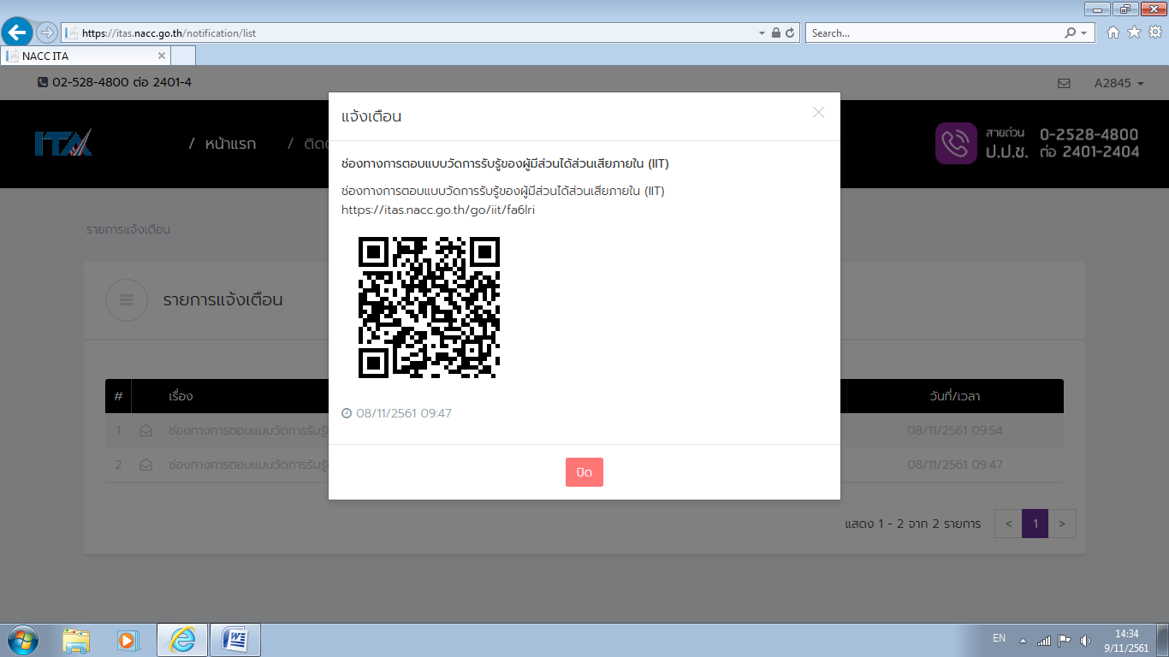
ช่องทาง https://itas.nacc.go.th/go/iit/fa6lri

ลำดับที่ | ชื่อ-สกุล
1. | นางเกษร ขาววงค์
2. | นายไสว ชูสวัสดิ์
3. | นายสุอีบ บูมะลายู
4. | นายสิทธิโชค นิกะพงศ์
5. | นายเหม หมื่นศรีรา
6. | นายสำพันธ์ สมทอง
7. | นายสมหมาย สุรษา
8. | นายกรณ์ สาพรเจริญ
9. | นายบรรจง แย้มแสง
10. | น.ส.พวงทิพย์ สุทธิ์ทองแท้
11. | นายเจริญ มณีสุวรรณ์
12. | นายชัยพิทักษ์ จิตวิบูลย์
13. | นายปราโมทย์ สวนประพัฒน์
14. | นายสุธรรม ผดุงกิจ
15. | นายศราวุธ ตั้งใหม่ดี
16. | นายวีระศักดิ์ ดิษฐ์แก้ว
17. | นายดนัย สิทธิชัย
18. | นายวราห์ รอดเพชร
19. | น.ส.นิรมล เกิดพยัคฆ์
20. | นางมาริสา ศรีอุฬาร์
21. | น.ส.ประไพพิศ ปานชาตรี
22. | นางจันธิมา ไพรสุวรรณ
23. | นายภูรี รัตนจารีย์
24. | น.ส.จิรวรรณ จงจิตร

รายชื่อผู้ที่ตอบแบบวัดการรับรู้ของผู้มีส่วนได้เสียภายใน (IIT)
ช่องทาง https://itas.nacc.go.th/go/iit/fa6lri

ลำดับที่ | ชื่อ-สกุล
25. | นางอมรรัตน์ แป้นด้วง
26. | น.ส.ทิพย์วิมล พรหมมาศ
27. | นางจิระพรรณ แสงดำ
28. | น.ส.วรรณภา โสภากิจ
29. | นายสะกะ แผ่เต็ม
30. | นายอรรณพ จารีย์
31. | น.ส.ชุติมา รัฐแฉล้ม
32. | น.ส.สุนิดา ชูประดิษฐ
33. | นายสมมาศ สมมาศ
34. | นายธีระยุทธ ยุทธสะอาด
35. | น.ส.กณิกนันต์ สวนประพัฒน์
36. | น.ส.รัตวัน ปิยจันทร์
37. | นายสายัญ ทองธวัช
38. | นางอาภรณ์ มีประสิทธิ์
39. | น.ส.นิพิมพ์ภา ม่วงมี
40. | ว่าที่ ร.ต.ชฎาภรณ์ คำแสน
41. | น.ส.แพรพรรณ นาศรี
42. | นายอรุณ จารีย์
43. | นายกฐิน จุลอมร
44. | น.ส.สุจิตรา หมื่นฑัณฑ์
45. | นางกานดา แก้วอุบล
46. | นางรัชนี รัตนนุกูล
47. | นางปาจรีย์ จารีย์
48. | น.ส.ทัศนี จักขุภาค

